**Note Viêm phổi**

**Case:**

**Bệnh sử:**

* Bé trai 6 tháng, nặng 8.5kg, bệnh 5 ngày
* N1-3: sổ mũi, ho, sốt nhẹ
* N4: sốt cao, ho tăng nhiều, ho đàm, ói sau ho, không chơi. Mẹ tự mua thuốc cho bé uống Amox 1 gói x 2 lần/ngày.
* N5: đừ, bỏ bú, thở mệt ⇨ bệnh viện

**Tiền căn:** viêm phổi lúc 4 tháng

**Khám lâm sàng:**

* Tỉnh đừ, môi hồng, chi ấm, mạch rõ 170l/ph, To: 39oC, NT 60l/ph, SpO2 90%, CRT <2s.
* Phập phồng cánh mũi (-). Đầu gật gù (-), co lõm ngực nặng.
* Nghe: ran nổ, ẩm. Phế âm đều 2 bên.
* Các cơ quan khác chưa ghi nhận bất thường.

Tóm tắt:

* Sốt
* Thở nhanh
* Bỏ bú
* Co lõm nặng
* Ran nổ ẩm
* TC viêm phổi lúc 4 tháng

Đặt vấn đề:

* Suy hô hấp độ 2 (khó thở, thở nhanh, tim nhanh, co lõm, bỏ bú)
* Hội chứng nhiễm trùng
* Hội chứng tổn thương nhu mô phổi (ran nổ, ran ẩm)
* Tiền căn viêm phổi lúc 4 tháng

(ở bệnh nhân này hc tổn thương nhu mô phổi gây ra suy hô hấp độ 2)

Chỉ định thở oxy

* Trẻ có biểu hiện tím trung ương (tím da và niêm mạc)
* SpO2 <90%
* Không uống được, bỏ bú vì khó thở
* Co lõm ngực nặng
* Trẻ thở rất nhanh (Dưới 12 tháng > 70l/ph, trên 12 tháng > 50l/ph)
* Đầu gật gù
* Bứt rứt, quấy khóc do thiếu oxy
* Phập phồng cánh mũi Dưới 12 tháng > 70l/ph
* Trên 12 tháng > 50l/ph

Phân độ suy hô hấp:

* Độ 1: có thở nhanh có co lõm nhưng chưa có chỉ định thở Oxy
* Độ 2: có chỉ định thở Oxy và đáp ứng với thở Oxy
* Độ 3: không đáp ứng với thở canula FiO2 61%

Vì sao bỏ bú -> suy hô hấp độ 2: khi có vấn đề hô hấp dưới -> mở nắp thanh môn để dễ thở -> bị sặc khi bú

GRUNTING: thở rên

Positive

Pressure

Chẩn đoán: viêm phổi nặng nghi do vi trùng chưa biến chứng + suy hô hấp độ 2

Xử trí:

* Suy hô hấp độ 2 thở Oxy 1-2l/ph
* Hội chứng nhiễm trùng
* Hội chứng tổn thương nhu mô phổi ⇨

Cận lâm sàng

Cefutaxim (Cephalosporin thế hệ 3): td phụ sốc phản vệ, gây tổn thương thận

Thở oxy: đối với trẻ 6 tháng 1-2l/ph

Do trẻ nhỏ khoảng chết ít, nếu tăng lên thì hao Oxy mà không tăng được FiO2 nên không cần thiết. Dùng mask và túi bóp làm tăng khoảng chết thì mới tăng được FiO2.

Peni trị phế cầu, Ampi trị HI, kháng Peni và Am thì dùng cepha3

CTM: bạch cầu tăng cao chủ yếu Neu, TC tăng – hc nhiễm trùng

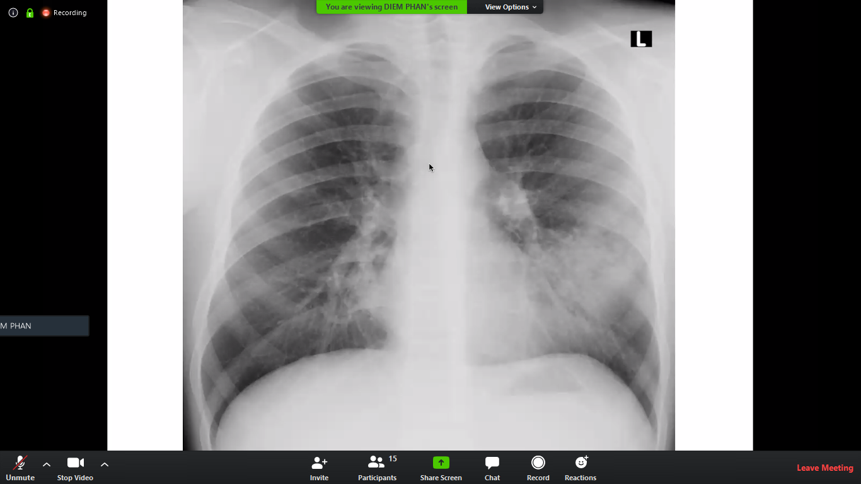

**A:** airway

**B:** breathing – hít vô đủ sâu hay không và bone: xương có gãy không

**C:** cardiac – tim to hay không có bóng mờ hay không?

Bờ tim hai bên lam nham

**D:** diaphgram – vòm hoành còn nguyên

**E:** edge – góc sườn hoành thấy rõ

**G:** Gastric – bóng hơi dạ dày nhìn thấy – chụp tư thế đứng

**F:** field – phế trường

Rốn phổi đậm hai bên, xóa mờ bên phải, tổn thương nhu mô thùy dưới T, giữa P

**H:** hilum – rốn phổi đậm

**Kết luận:** Viêm phổi hai bên, thùy giữa P và thùy dưới T

XQ gợi ý phế cầu

2 ngày k bớt thì đổi vancomyxin, làm NTA, soi tươi đc gram dương hay gram âm để định hướng điều trị

Chỉ định nhập viện:

Macrolides dùng cho tác nhân không điển hình: vi khuẩn không có vỏ bọc, nằm trong nội bào, tấn công vào tế bào của phế nang. Lứa tuổi trên 5 tuổi, ho bán cấp, biểu hiện cơ quan khác nổi rash, nổi ban, viêm. Kháng sinh không tan trong nước, tan trong dầu (macrolides, quinolone, tetracyline) mới đi vào trong tế bào và tiêu diệt được các vi trùng trong nội tế bào.

KS tan trong dầu độc cho gan k độc cho thận.

Quinolone độc cho cả gan thận

YTNC: tự có, YTTL

Mẫu NTA (Naso – Tracheal – Aspirate) đạt chuẩn:

Có tb

Kèm TDMP: dịch màng phổi, sinh thiết nhu mô phổi

Cấy máu nếu nt huyết, huyết thanh chẩn đoán nếu VK k điển hình

BK trong dạ dày nếu nghi lao

Điều trị:

Vi trùng yếm khí: viêm phổi hít do trào ngược ddtq – dalaxim,

Nghi lao:

Điều trị 10 ngày k giảm

TC gđ có lao

Tìm BK, CT tìm hạch,

Cơ địa:

suy giảm miễn dịch mắc phải hay bẩm sinh, có suy ddg (vp/sdd nặng là vp nặng), HIV?, áp xe phổi, nhiễm trùng tái phát

Định lượng cd4, cd8, ig a, igg

Cao áp phổi thứ phát hay tiên phát

Trào ngược ddtq:

Sinh lý: bú sữa quá mức

Sức chứa bao tử: 20ml/kg cân nặng. nếu bú quá nh 1 lần thì bao tử căng dãn quá mức, dẫn đến ọc.

15ml/kg 1 lần, 10 lần/ngày

Dị vật?